- 导言
  - 目的
该文档的目的是描述篮球赛事门户网站的概要设计，其主要的内容包括：
系统功能简介；
系统结构设计；
系统接口设计；
数据设计；
模块设计；
界面设计。
本文档的预期读者是：
开发人员；
项目管理人员；
测试人员。
  - 范围
该文档定义了系统的结构和单元接口，但未确定单元的实现方法，这部分内容将在详细设计/实现中确定。
  - 缩写说明
无
  - 术语定义
无
  - 引用标准
无
  - 参考资料
无
  - 版本更新信息
本文档的更新记如下。
表B-1 版本更新记录
修改编号 | 修改日期 | 修改后版本 | 修改为止 | 修改内容概述

- 系统分析
本系统可以实现与篮球赛事有关的资料信息的管理，浏览者可以通过该系统查看管理者对新闻，球员信息等的管理。
后台子系统包括新闻管理、球员管理、球队管理、赛事管理等功能。前太子系统包括查询新闻、查看球员、查看球队、查看比赛信息等功能。
- 界面设计
本系统是用户界面按功能分前台界面和后台界面。
  - 后台主要实现新闻管理、球员管理、球队管理、赛程管理以及用户管理等功能。主界面设计如下：
登陆界面：通过输入用户名和密码实现用户登录，病判断用户的权限。
管理首页：根据用户的权限，进入首页，并在首页中展示此用户相应可以操作的权限功能；
新闻管理：包括“新闻列表”、“添加新闻”、“修改新闻”、“查看新闻详细内容”等页面；
球员管理：包括“球员列表”、“添加球员”、“修改球员”、“查看球员详细内容”等页面；
球队管理：包括“球队列表”、“添加球队”、“修改球队”、“查看球队详细内容”等页面；
赛程管理：包括“赛程列表”、“添加赛程”、“修改赛程”、“添加比赛结果”、“查看比赛结果”等界面；
用户管理：包括“用户列表”、“用户信息”、“修改用户信息”、“添加用户”和“删除用户”等界面。
  - 前台界面设计
前台主要是为网络游客提供浏览新闻，查看球员球队信息以及赛程相关信息的。在前台界面，访客首先进入首页，首页就已经陈列了许多热门的新闻。

- 体系结构
系统的总体结构设计遵循如下原则。
- 系统应该具有良好的适应性：能适应用户对系统的软件环境、管理内容、模式和界面的要求；
- 系统应该具有可靠性：采用成熟的技术方法和软件开发平台，以保证系统在以后的实际应用中安全，可靠；
- 系统应该具有较好的安全性：应提高安全机制和用户权限机制的完善程度，确保数据的受访问题；
- 系统应该具有可维护性：系统应易于维护、安装；
- 系统应该具有良好的可扩展性：系统应适应未来信息化建设的要求，能方便地进行功能扩展，以建设完善的信息集成管理体系。
本系统采用的是ASP.NET MVC体系结构，既MVC模式的应用框架的开源框架。
  - 体系结构
    - ASP.NET MVC体系结构
Asp.net Mvc 是微软官方提供的Mvc模式编写Asp.netWeb应用程序的一个框架,它由Castle的MonoRail而来。MVC (ModelViewController)把一个web应用分成了三个部分：model view和controller。ASP.NET MVC框架提供了一个可以代替asp.net web窗体的基于mvc的应用。
ASP.NET MVC概述·mvc的优点：
1.通过把项目分成model view和controller，使得复杂项目更加容易维护。2.没有使用view state和服务器表单控件，可以更方便的控制应用程序的行为。
3.应用程序通过controller来控制程序请求，可以提供丰富的url重写。4.对单元测试的支持更加出色。5.在团队开发模式下表现更出众
ASP.NET MVC概述·web窗体的优点：
1.采用事件驱动模式来控制应用程序请求，由大量服务器控件支持
2.采用页面控制机制，可以为单个页面添加事件处理函数。
3.使用view state和服务器端页面，使管理页面状态信息更加轻松。
4.对人数较少的想使用服务器端控件的开发团队，使用起来更加方便
5.开发起来比mvc模式要轻松简单一些
ASP.NET MVC概述mvc框架特色：
1.分离任务（输入逻辑，业务逻辑和显示逻辑），易测性和默认的测试驱动组件。所有mvc用到的组件都是基于接口并且可以被mock对象测试到，你可以不必在asp.net进程中运行controller就可以使用测试。使得测试更加快速和简捷。
2.可扩展的简便的框架。mvc框架被设计用来更轻松的移植和定制功能。你可以加入自己的视图引擎，url重写策略。重载action方法等。mvc也支持Dependency Injection (DI) and Inversion of Control (IOC）
3.强大的url重写机制让你更方便的建立容易理解和可搜索的url。url可以不包含任何文件扩展名，并且可以重写url使其对搜索引擎更加友好。
4.可以使用asp.net现有的页面标记、用户控件、模板页。你可以使用嵌套模板页，嵌入表达式<%=%>,声明服务器控件、模板，数据绑定、定位等等。
5.对现有的asp.net程序的支持，mvc让你可以使用如窗体认证和windows认证、url认证、组管理和规则、输出、数据缓存、session、profile 、health monitoring、配置管理系统、provider architecture特性。
其中：
视图，就是一组aspx文件，这些aspx文件没有业务逻辑，只有极其少量的模型信息，有标签。这些标签可以使.Net的标签，也可以是Html的标准标签。
控制器，控制器是有Action组成的，Action是MVC框架中的核心组件。Action主要负责接受HTTP请求的信息，将请求转发过来的适当的Action对象，Action本身就是完成一组实际的业务逻辑。
模型，模型表示应用程序的状态和业务逻辑。更加有针对性的应用需求，不必重新设计框架。
  - 系统运行环境
    - 网络结构图
    - 硬件环境
本系统的硬件环境如下：
客户机：普通PC
CPU：P4 1.8GHz 以上
内存：256MB 以上
能够运行IE5.0以上版本的机器
分辨率：1027×768像素以上
Web服务器
CPU：酷睿2.0GHz以上
内存：1GB以上
硬盘：80GB以上
网卡：KMb/s以上
数据库服务器
CPU：酷睿 2.0GHz 以上
内存：1GB以上
硬盘：80GB以上
    - 软件环境
本系统的软件环境如下：
操作系统：Windows2000或以上版本
数据库： SQL Server2008
开发包：.Net 3.5 MVC 2.0
Web服务器：IIS 5.0
浏览器：IE6.0以上
- 数据模型
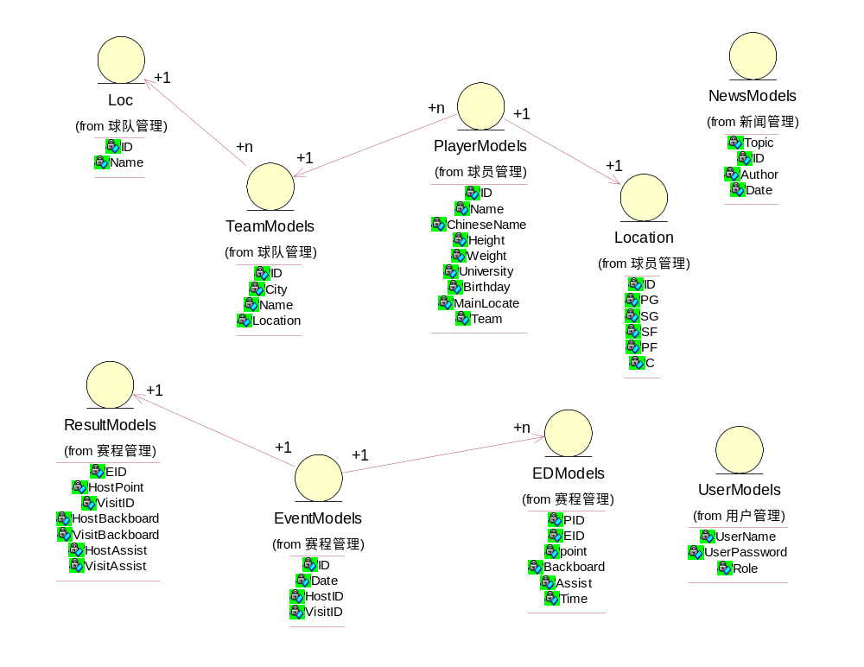
图 2-3
  - 数据库的逻辑结构模型设计
数据库管理包括的表：
UserTable——用户表；
PlayerTable——球员表
PlayerEventTable——球员比赛结果表
TeamTable——球队表
EventTable——赛事表
LocalTable——球员位置表
ResultTable——比赛结果表
NewsTable——新闻表

UserTable 用户表：
UserName——用户名
UserPassword——用户密码
UserRole——用户身份
UserInfo——用户简介
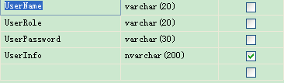
NewsTable 新闻表：
Id——新闻编号
Topic——新闻标题
Date——上传日期
Author——作者
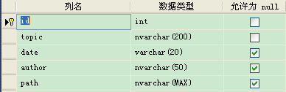

PlayerTable 球员表
ID——球员编号
Name——球员姓名
ChineseName——中文姓名
Hight——高度
Weight——体重
Birthday——生日
University——大学
MainLocation——第一位置
Team——所属球队ID
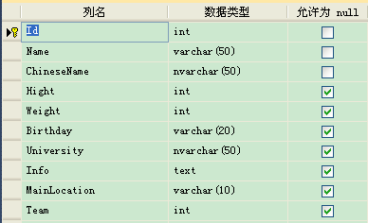

PlayerLocation 球员位置表：
ID——球队编号
PG——位置
SG——位置
SF——位置
PF——位置
C——位置
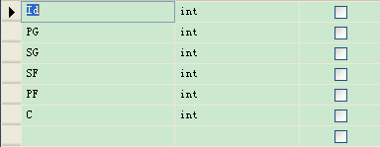

TeamTable 球队表：
ID——球队编号
City——球队城市
Name——球队名称
Info——球队简介
Location——球队分区
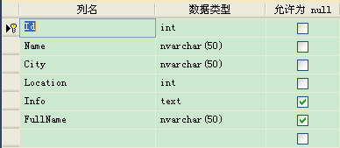

EventTable 赛程表
ID——赛程编号
Date——比赛时间
Host——主队ID
Visit——客队ID
Tag——表示是否结束
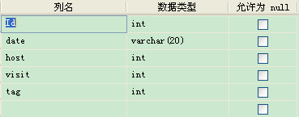

ResultTable 比赛结果表
ID——赛程编号
HostPoint——主队得分
VisitPoint——客队得分
HostBackboard——主队篮板
VisitBackboar——客队篮板
HostAssist——主队助攻
VisitAssist——客队助攻
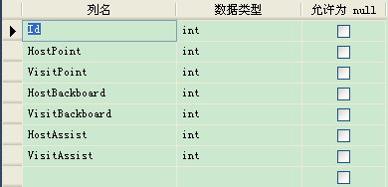
PlayerEventTable 球员数据统计
EID——比赛编号
PID——球员编号
Point——得分
Backboard——篮板
Assist——助攻
Time——上场时间
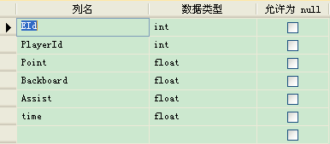
- 模块设计
按照功能的分解，本系统分为前台和后台两个系统。根据页面流的设计，后台系统分为用户登录、用户管理、新闻管理、球员管理、球队管理和赛程管理等功能。
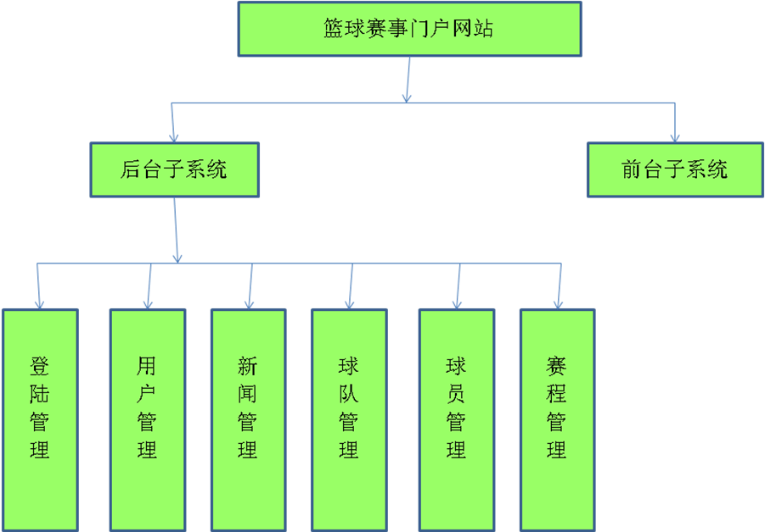
一下将分小节介绍各个部分的设计。
  - 前台模块设计
前台是运行在公用网络上，可以显示新闻列表，球员球队列表以及赛程列表等信息。游客也可以查看其详细内容。
    - 表示层设计
界面 | ASPX | 功能描述
首页 | Index.aspx | 前台的首页
新闻列表 | News.aspx | 列出新闻列表
新闻显示 | NewsShow.aspx | 显示新闻内容
球员列表 | Player.aspx | 列出球员列表
球员信息显示 | PlayerShow.aspx | 显示球员基本信息
球队列表 | Team.aspx | 列出球队列表
球队显示 | TeamShow.aspx | 显示球队基本信息
赛程列表 | Event.aspx | 列出赛程列表
赛程显示 | EventShow.aspx | 显示赛程详细信息
根据界面的设计可以确定各个界面的访问入口以及界面之间切换关系。
    - 控制层
控制层是系统的业务逻辑处理的部分，在这里需要接受界面传过来的信息，并对这些信息进行处理。同时还要把一些信息显示到页面上。
事件 | Action | 入口 | Controller | 出口
进入主页面 | Index | Index.aspx | Home | Index.aspx
进入新闻列表 | News | News.aspx | Home | News.aspx
进入查看新闻内容 | NewsShow | News.aspx | Home | NewsShow.aspx
进入球员列表 | Player | Player.aspx | Home | Player.aspx
查看球员详细信息 | PlayerShow | Player.aspx | Home | PlayerShow.aspx
进入球队列表 | Team | Team.aspx | Home | Team.aspx
查看球队详细信息 | TeamShow | Team.aspx | Home | TeamShow.aspx
进入赛程列表 | Event | Event.aspx | Home | Event.aspx
查看赛程详细信息 | EventShow | Event.aspx | Home | EventShow.aspx

  - 用户管理
6.2.1表示层设计
界面 | ASPX | 功能描述
用户管理首页 | Index.aspx | 用户管理的首页
用户列表 | List.aspx | 列出用户列表
显示用户信息 | Show.aspx | 显示用户详细信息
添加用户信息 | Register.aspx | 填写用户信息提交。
修改用户信息 | Alter.aspx | 修改用户信息
6.2.2 控制层设计
事件 | Action | 入口 | Controller | 出口
进入首页 | Index | Index.aspx | User | Index.aspx
显示用户列表 | List | List.aspx | User | List.aspx
进入添加用户界面 | Register | List.aspx | User | Register.aspx
提交用户添加 | RegisterAction | Register.aspx | User | Alert.aspx
删除用户 | DeleteAction | List.aspx | User | Alert.aspx
进入用户相信细信息查看 | Show | List.aspx | User | Show.aspx
进入修改用户信息界面 | Alter | List.aspx | User | Alter.aspx
提交修改用户信息 | AlterAction | Alter.aspx | User | AlterAction.aspx
6.2.3 模型层设置
模型组件 | 描述
UserModels | 用户的实体
UserManager | 对用户实体的数据库操作

  - 新闻管理
    - 表示层设计
界面 | ASPX | 功能描述
新闻管理首页 | Index.aspx | 新闻管理的首页
新闻列表 | List.aspx | 列出新闻列表
显示新闻信息 | Show.aspx | 显示新闻详细信息
添加新闻 | UpLoad.aspx | 填写新闻信息提交。
修改新闻 | Alter.aspx | 提交新闻修改信息
    - 控制层设计
事件 | Action | 入口 | Controller | 出口
进入首页 | Index | Index.aspx | News | Index.aspx
显示新闻列表 | List | List.aspx | News | List.aspx
进入添加新闻界面 | UpLoad | List.aspx | News | UpLoad.aspx
提交新闻添加添加 | UpLoadAction | UpLoad.aspx | News | Alert.aspx
删除用户 | DeleteAction | List.aspx | News | Alert.aspx
进入新闻内容信息查看 | Show | List.aspx | News | Show.aspx
进入修改新闻信息界面 | Alter | List.aspx | News | Alter.aspx
提交修改新闻信息 | AlterAction | Alter.aspx | News | AlterAction.aspx
    - 模型设计
模型组件 | 描述
NewsModels | 新闻的实体
NewsManager | 对新闻实体的数据库操作
  - 球员管理
    - 表示层设计
界面 | ASPX | 功能描述
球员管理首页 | Index.aspx | 球员管理的首页
球员列表 | List.aspx | 列出球员列表
显示球员信息 | Show.aspx | 显示球员详细信息
添加球员 | AddPlayer.aspx | 填写球员信息提交。
修改球员 | Alter.aspx | 提交球员修改信息
    - 控制层设计
事件 | Action | 入口 | Controller | 出口
进入首页 | Index | Index.aspx | Player | Index.aspx
显示球员列表 | List | List.aspx | Player | List.aspx
进入添加球员界面 | AddPlayer | List.aspx | Player | AddPlayer.aspx
提交球员添加添加 | UpLoadAction | AddPlayer.aspx | Player | Alert.aspx
删除球员 | DeleteAction | List.aspx | Player | Alert.aspx
进入球员内容信息查看 | Show | List.aspx | Player | Show.aspx
进入修改球员信息界面 | Alter | List.aspx | Player | Alter.aspx
提交修改球员信息 | AlterAction | Alter.aspx | Player | AlterAction.aspx
    - 模型设计
模型组件 | 描述
PlayerModels | 球员的实体
PlayerManager | 对球员实体的数据库操作

  - 球队管理
6.5.1表示层设计
界面 | ASPX | 功能描述
球队管理首页 | Index.aspx | 球队管理的首页
球队列表 | List.aspx | 列出球队列表
显示球队信息 | Show.aspx | 显示球队详细信息
添加球队 | Add.aspx | 填写球队信息提交。
修改球队 | Alter.aspx | 提交球队修改信息
6.5.2 控制层设计
事件 | Action | 入口 | Controller | 出口
进入首页 | Index | Index.aspx | Team | Index.aspx
显示球员列表 | List | List.aspx | Team | List.aspx
进入添加球员界面 | Add | List.aspx | Team | Add.aspx
提交球员添加添加 | AddAction | AddPlayer.aspx | Team | Alert.aspx
删除球员 | DeleteAction | List.aspx | Team | Alert.aspx
进入球员内容信息查看 | Show | List.aspx | Team | Show.aspx
进入修改球员信息界面 | Alter | List.aspx | Team | Alter.aspx
提交修改球员信息 | AlterAction | Alter.aspx | Team | AlterAction.aspx
    - 模型设计
模型组件 | 描述
TeamModels | 球队的实体
TeamManager | 对球队实体的数据库操作

  - 赛程管理
6.6.1表示层设计
界面 | ASPX | 功能描述
赛程管理首页 | Index.aspx | 赛程管理的首页
赛程列表 | List.aspx | 列出赛程列表
显示赛程信息 | Show.aspx | 显示赛程详细信息
添加赛程 | Add.aspx | 填写赛程信息提交。
修改赛程 | Alter.aspx | 提交球队修改信息
添加比赛结果 | InsertResult | 给赛程添加结果
6.6.2 控制层设计
事件 | Action | 入口 | Controller | 出口
进入首页 | Index | Index.aspx | Event | Index.aspx
显示赛程列表 | List | List.aspx | Event | List.aspx
进入添加赛程界面 | Add | List.aspx | Event | Add.aspx
提交赛程添加添加 | AddAction | Add.aspx | Event | Alert.aspx
删除赛程 | DeleteAction | List.aspx | Event | Alert.aspx
进入赛程内容信息查看 | Show | List.aspx | Event | Show.aspx
进入修改赛程信息界面 | Alter | List.aspx | Event | Alter.aspx
提交修改球员信息 | AlterAction | Alter.aspx | Event | Alert.aspx
进入输入结果 | InsertResult | Show.aspx | Event | InsertResult.aspx
提交结果 | InsertResultAction | InsertResult.aspx | Event | Alert.aspx
6.6.3 模型设计
模型组件 | 描述
EventModels | 赛程的实体
EventManager | 对赛程实体的数据库操作
ResultModels | 比赛结果实体
ResultManager | 对结果实体的数据库操作
EDModels | 球员比赛数据的实体
EDManager | 对球员比赛数据的数据库操作
  - 登陆管理
    - 表示层设计
界面 | ASPX | 功能描述
登陆界面 | Login.aspx | 登陆的主页面
    - 控制层设计
事件 | Action | 入口 | Controller | 出口
用户登录 | LoginAction | Login.aspx | User | BG/Index

